105教育部第二期技職教育再造計畫
嵌入式系統應用技術之實務人才培育計畫-區域技優教學專案
「中區高中職嵌入式綠能創意設計研習競賽」-報名簡章
一、活動目的
- 配合本校執行教育部第2期技職教育再造計畫之「嵌入式系統課程發展與應用」專業特色整合學程，鼓勵合作聯盟學校發展嵌入式系統課程與應用設計，舉辦「中區高中職嵌入式綠能創意設計競賽」，以「節能」、「綠能」、「儲能」為主題，運用嵌入式系統實作能源創意科技作品。
- 促進高職(含綜高)和技專校院彼此間相互了解機會，培養創新思考模式，以提升學術研究能力與實務發展技能；並藉此帶動高職(含綜高)生認識綠色能源及學習能源運用及嵌入式系統整合的風氣，特別舉辦本活動。
- 本活動參與者將頒發參賽證書/獎狀，可作為本校/系四技二專推薦甄選及申請入學加分項目。
二、辦理單位
指導單位：教育部 技職司
主辦單位：建國科技大學 電機工程系
三、活動時間
- 本次競賽活動採線上報名，暫定為105年1月15日截止報名(大會將隨時更新最新資訊)
- 資料初審：105年1月25日(星期 一)
- 研習競賽：105年2月26日(星期五) 註：或延至105年3月4日舉行
四、活動地點：建國科技大學 電機工程館
五、參加對象
1. 本校策略聯盟高中職校之學生將優先參與。
2. 以相關科系學生優先(例：電機與電子群/資電類/電機類、機械/動力群等)
六、活動內容
競賽活動內容：資料初審(105年1月25日前審核完畢並公告研習競賽名單)、
研習競賽(105年2月26日、或延至3月4日舉行)
七、報名事宜
報名費用：全程免費 (採線上報名)
報名日期：即日起至105年1月15日 23：59止，活動名額有限，請儘速報名。
地址：彰化市介壽北路一號

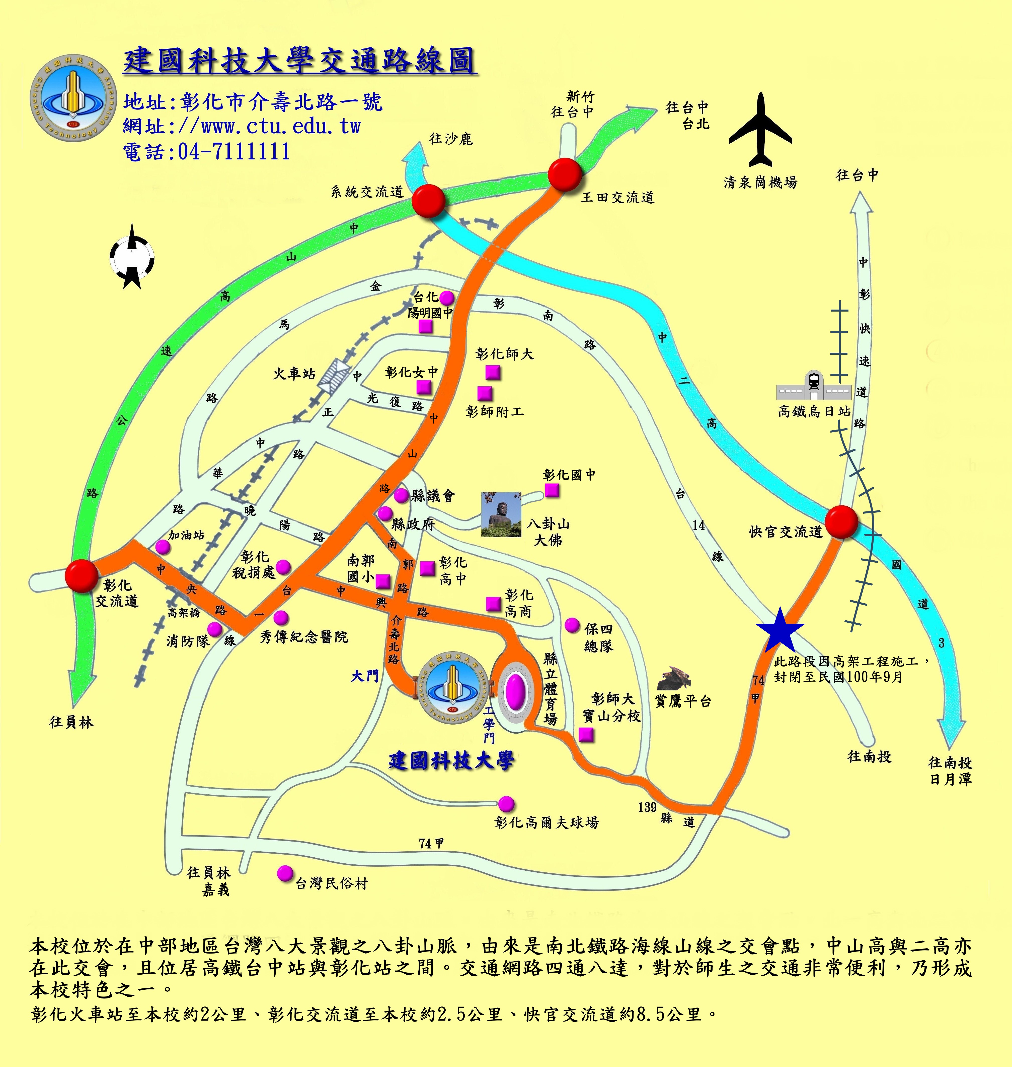
交通資訊：請見下方交通路線圖

八、活動行程

